مرسوله‌تو چطور رهگیری و پیگیری کنی؟
ساده، سریع و حرفه‌ای!

چطور کد رهگیری بگیری؟
تا وقتی کد رهگیری نداری، نمی‌تونی از پست چیزی پیگیری کنی ، باید از فرستنده بگیری.
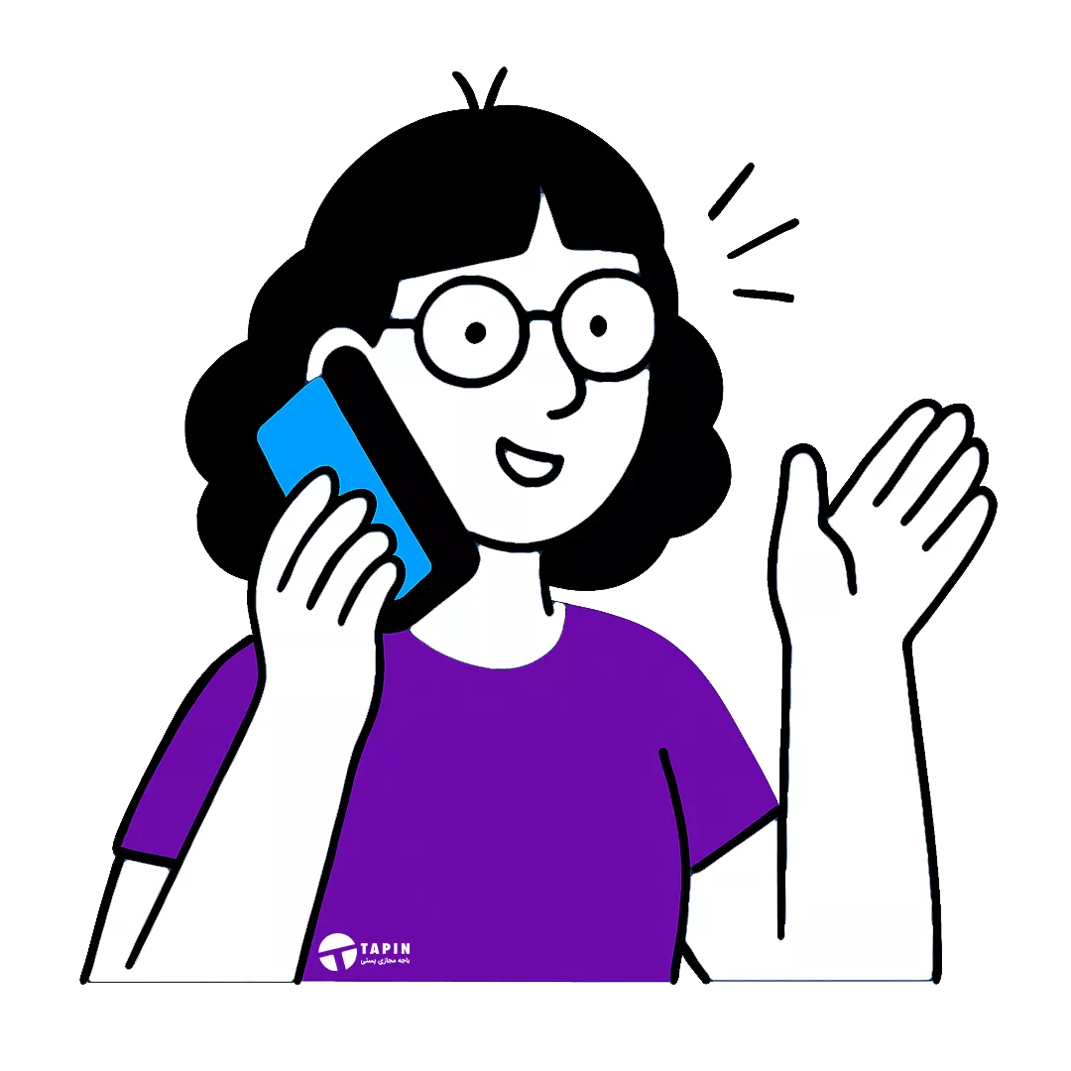
تماس با فروشنده: در صورت عدم دریافت کد، می‌توانید با واحد پشتیبانی فروشگاه تماس بگیرید.
پیامک مستقیم از فرستنده: پس از ارسال، معمولا کد رهگیری به شماره موبایل ثبت‌شده پیامک می‌شود.
نمایش توی پنل خرید سایت: در بخش «سفارش‌های من» یا فاکتور آنلاین، کد رهگیری درج می‌گردد.

دو روش رهگیری مرسولات پستی
بعد از دریافت کد رهگیری، می‌توانید وضعیت مرسوله خود را به دو روش بررسی کنید: سامانه ملی پست برای نمایش مراحل پایه پس از تحویل به پست و سامانه تاپین برای رهگیری دقیق‌تر حتی پیش از ورود بسته به شبکه پستی.
- سامانه تاپین:
  - این سرویس حتی پیش از تحویل مرسوله به شرکت پست نیز وضعیت آن را نمایش می‌دهد.
  - جهت دسترسی به این سامانه، ممکن است نیاز به فعال بودن VPN داشته باشید.
  - این سامانه امکاناتی نظیر تماس مستقیم با فروشنده و پشتیبانی شرکت پست را فراهم می‌کند.
رهگیری هوشمند
- سامانه پست:
  - این سامانه پس از تحویل مرسوله به شرکت پست فعال می‌شود.
  - جهت دسترسی به این سامانه، VPN خود را خاموش کنید.
  - در این سامانه وضعیت‌های پایه‌ای مانند “تحویل به پست”، “در حال توزیع” یا “برگشت خورده” نمایش داده می‌شود.
رهگیری پست

صبر یا شکایت؟
مرسوله‌ها بسته به نوع سرویس، بین ۱ تا ۷ روز کاری طول می‌کشند.
مدت زمان تحویل مرسولات بسته به مبدأ، مقصد و شرکت حمل‌ونقل، معمولاً بین ۱ تا ۷ روز کاری متغیر است. در صورتی که پس از گذشت این زمان مرسوله خود را دریافت نکردید، می‌توانید از طریق لینک زیر پیگیری و یا شکایت خود را ثبت نمایید.
نکته : برای استفاده از سامانه های زیر vpn خود رو خاموش کنید .
ثبت شکایت آموزش شکایت

